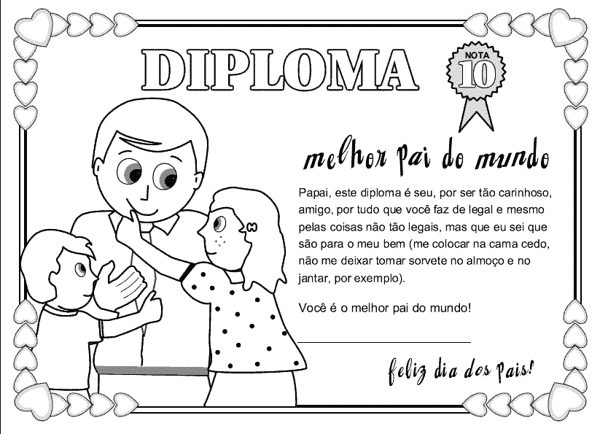
Pai, este diploma é teu, por seres tão carinhoso, amigo, por tudo que fazes de bom e mesmo pelas coisas que não são tão boas, mas que eu sei que são para o meu bem (mandar-me para a cama cedo, não me deixar comer guloseimas ao almoço e ao jantar, por exemplo).

És o melhor pai do mundo!

